Министерство науки и высшего образования Российской Федерации

Федеральное государственное бюджетное образовательное учреждение высшего образования

«Новосибирский государственный технический университет»

Кафедра вычислительной техники

**Отчет**

По лабораторной работе №6

По дисциплине: «Технологии и методы программирования»

Сетевые «клент-серверные» приложения

Вариант 8

Выполнили: Павлюк А.С. Преподаватель: Копылова О.А.

Казанцев К.О.

Группа: АВТ-008

Факультет: АВТ

Новосибирск, 2022

**Цель работы:**

Изучить особенности реализации сетевых приложений в Java.

**Задание к лабораторной работе:**

Доработать программу, созданную в лабораторной работу № 5:

1. создать отдельное консольное приложение, которое будет играть роль TCP-сервера. Клиентом будет приложение, которое было создано в предыдущих работах;
2. TCP-сервер должен ожидать подключения клиентов и выдавать вновь подключенному клиенту список уже подключенных. Необходимо также внести изменения в интерфейс клиента, так чтобы в панели управления отображался список всех подключенных к серверу клиентов. При отсоединении клиентов или при подключении новых список должен обновляться;
3. запрограммировать специальное взаимодействие по TCP с другими клиентами через сервер по варианту;

*Вариант 8*

Реализовать возможность обменяться всеми объектами с одним из подключенных клиентов.

**Выполнение работы:**

Для выполнения работы были созданы 4 класса – Client, Server, StartServer и NDialog. В каждом классе прописана логика, соответствующая названию класса. Благодаря многопоточности можно запускать сколько угодно клиентов и обеспечить обмен объектами. В этой работе также как и в ЛР5 пригодилось знание потоков ввода/вывода. Сетевое подключение осуществлялось при помощи классов Socket и ServerSocket из библиотеки java.net. Диалоговое сетевое окно NDialog выводит информацию о статусе подключения, список всех подключенных пользователей и кнопки управления клиентом.

**Пример выполнения работы**

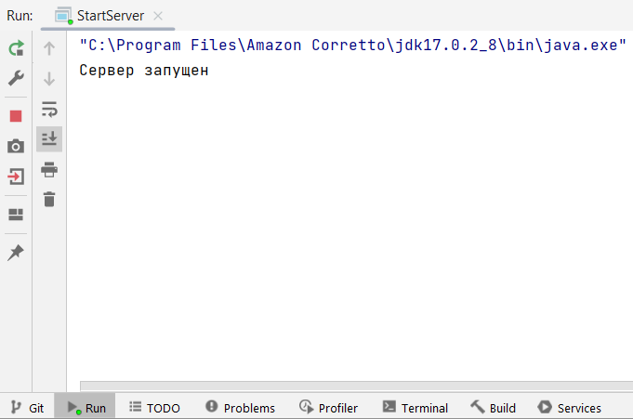

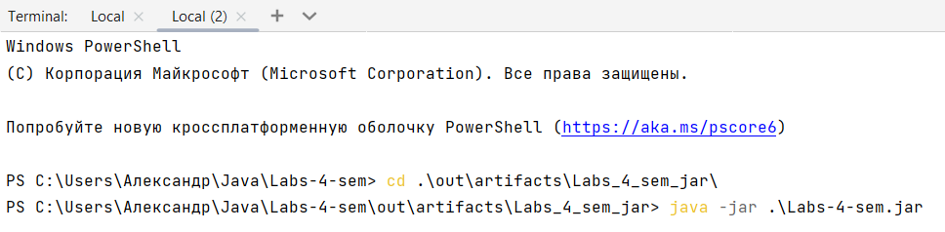

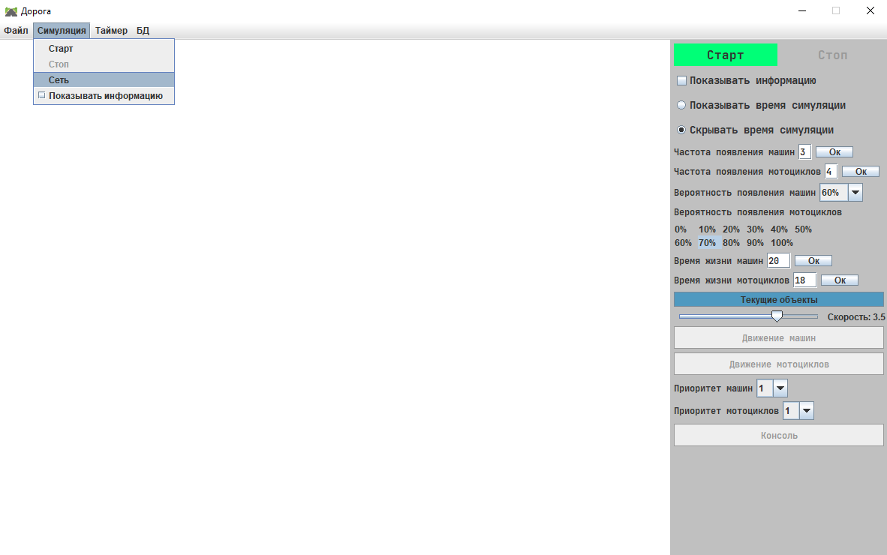

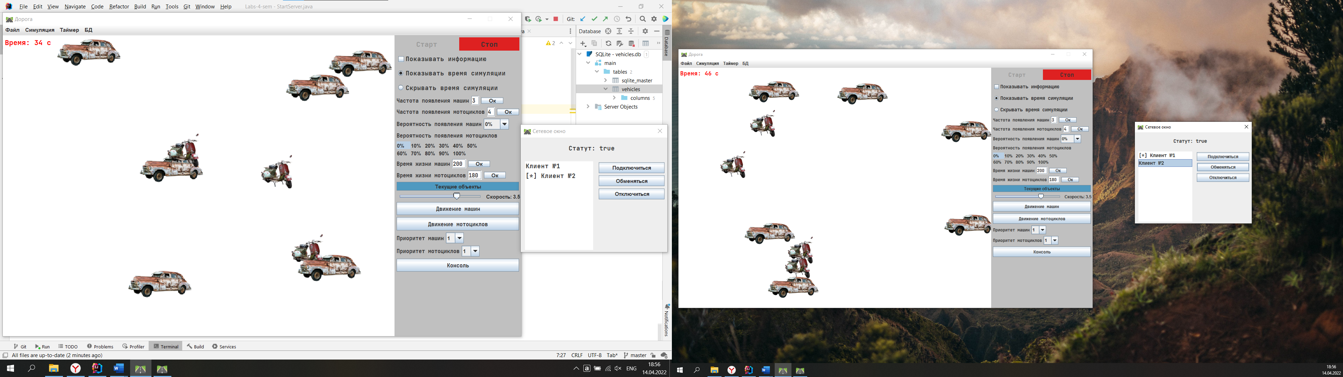

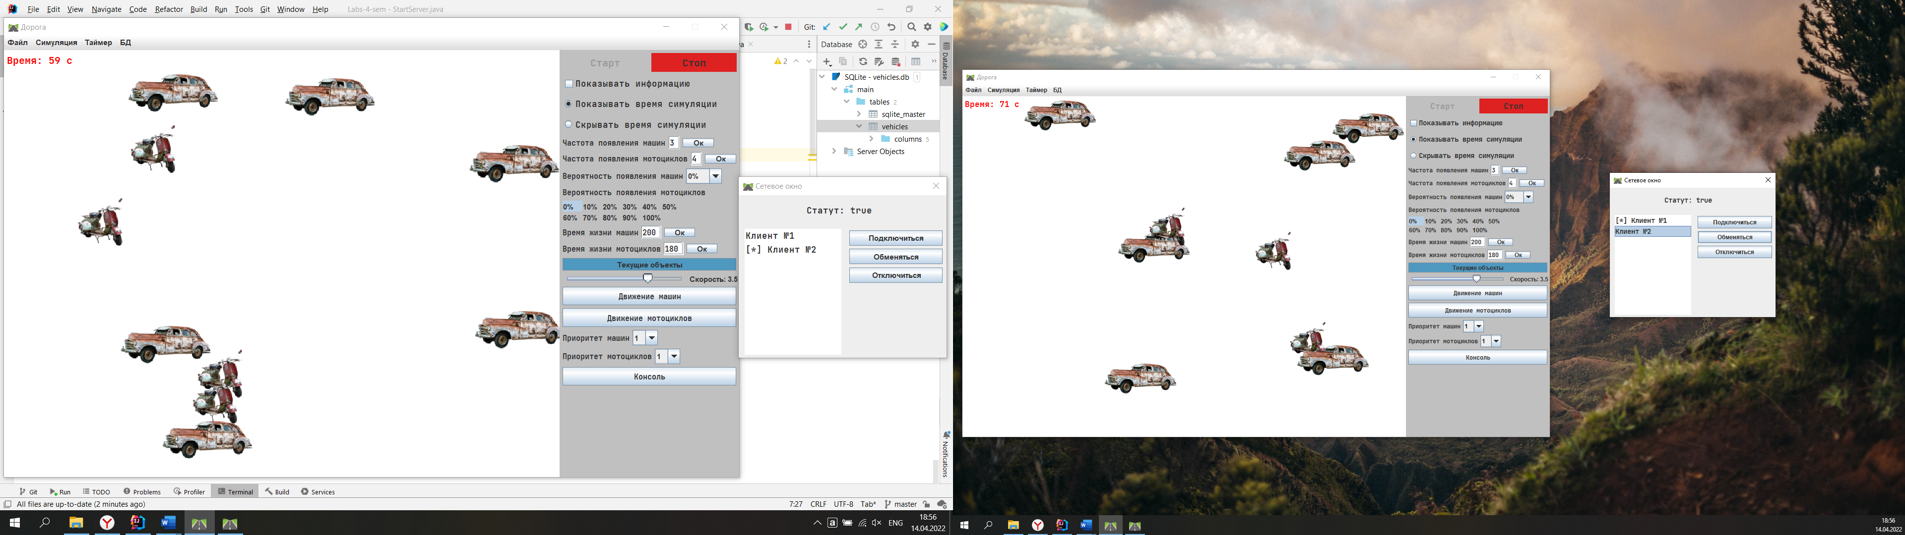

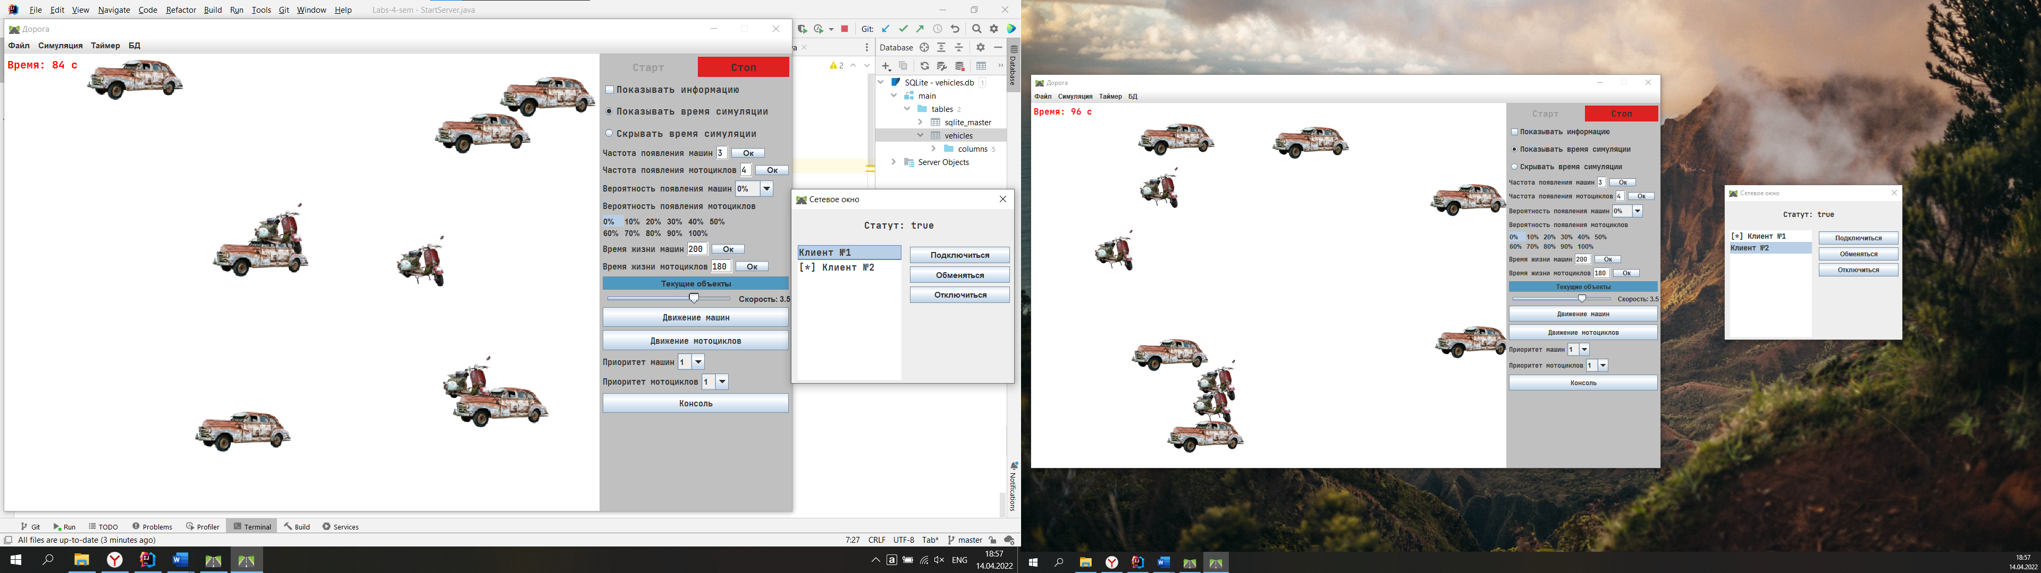

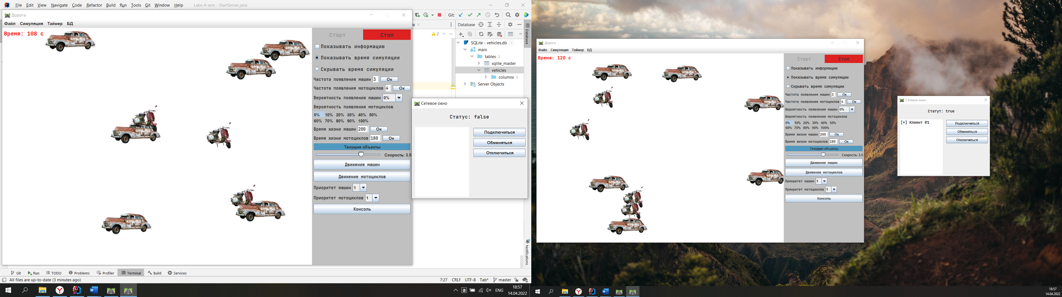

**Вывод:** в ходе выполнения лабораторной работы были изучены особенности реализации и работы сетевых приложений в Java, научились собирать проект в jar-архивы.

**Класс Client:**

**package** nstu.client;  
  
**import** nstu.client.vehicles.Vehicle;  
**import** nstu.server.*;  
  
**import** java.net.*;  
**import** java.io.*;  
**import** java.util.ArrayList;  
**import** java.util.List;  
  
**public class** Client **extends** Thread {  
 **public** Socket **s** = **null**;  
 **public int id**;  
 **public int idToSwap**;  
 **public** ObjectOutputStream **oos**;  
 **public** ObjectInputStream **ois**;  
 **public** String **command**;  
 **public** NDialog **netDialog**;  
 **public boolean isConnected** = **true**;  
  
 **public** Client(NDialog netDialog) {  
 **this**.**netDialog** = netDialog;  
 }  
  
 @Override  
 **public void** run() {  
 **try** {  
 **s** = **new** Socket(**"127.0.0.1"**, 8030);  
 **this**.**netDialog**.**isConnectedLabel**.setText(**"Статут: "** + **true**);  
 **isConnected** = **true**;  
 **oos** = **new** ObjectOutputStream(**s**.getOutputStream());  
 **ois** = **new** ObjectInputStream(**s**.getInputStream());  
 List<Integer> clientIds = (ArrayList<Integer>) **ois**.readObject();  
 **id** = **ois**.readInt();  
 **netDialog**.getListOfClients(clientIds, **id**);  
  
 **while** (**isConnected**) {  
 **if** (**ois**.available() == 0) {  
 **if** (**command** != **null**) {  
 **switch** (**command**) {  
 **case "swap"** -> {  
 **oos**.writeUTF(StartServer.***connectCommand***);  
 **oos**.writeInt(**idToSwap**);  
 **oos**.writeObject(Habitat.*getVehicles*());  
 **oos**.flush();  
 **command** = **null**;  
 }  
 **case "disconnect"** -> {  
 **oos**.writeUTF(StartServer.***disconnectCommand***);  
 **oos**.flush();  
 **command** = **null**;  
 }  
 **default** -> {}  
 }  
 }  
 } **else** {  
 String commandFromServer = **ois**.readUTF();  
 System.***out***.println(**"Команда с сервера: "** + commandFromServer);  
 **switch** (commandFromServer) {  
 **case "swap1"** -> {  
 **int** idFrom;  
 List<Vehicle> serverArray = (ArrayList<Vehicle>) **ois**.readObject();  
 **for** (**int** i = 0; i < serverArray.size(); i++) {  
 Vehicle v = serverArray.get(i);  
 v.setTimeAppear(MyFrame.*time*);  
 }  
 idFrom = **ois**.readInt();  
 List<Vehicle> clientArray = Habitat.*getVehicles*();  
 **oos**.writeUTF(StartServer.***swapCommand***);  
 **oos**.writeObject(clientArray);  
 **oos**.writeInt(idFrom);  
 **oos**.flush();  
 Habitat.*vehicles*.clear();  
 Habitat.*vehicles* = **new** ArrayList<>(serverArray);  
 }  
 **case "swap2"** -> {  
 List<Vehicle> serverArray = (ArrayList<Vehicle>) **ois**.readObject();  
 **for** (**int** i = 0; i < serverArray.size(); i++) {  
 Vehicle v = serverArray.get(i);  
 v.setTimeAppear(MyFrame.*time*);  
 }  
 Habitat.*vehicles*.clear();  
 Habitat.*vehicles* = **new** ArrayList<>(serverArray);  
 }  
 **case "updateListOfClients"** -> {  
 clientIds = (ArrayList<Integer>) **ois**.readObject();  
 **netDialog**.getListOfClients(clientIds, **id**);  
 }  
 }  
 }  
 }  
 } **catch** (Exception e) {  
 e.printStackTrace();  
 } **finally** {  
 System.***out***.println(**"Закрытие всех потоков"**);  
 **try** {  
 **ois**.close();  
 **oos**.close();  
 **s**.close();  
 } **catch** (IOException e) {  
 e.printStackTrace();  
 }  
 }  
 }  
  
 **public void** swap(**int** idToSwap) {  
 **this**.**command** = **"swap"**;  
 **this**.**idToSwap** = idToSwap;  
 }  
  
 **public void** disconnect() {  
 **this**.**command** = **"disconnect"**;  
 **this**.**netDialog**.**isConnectedLabel**.setText(**"Статус: "** + **false**);  
 }  
}

**Класс Server:**

**package** nstu.server;  
  
**import** nstu.client.MyFrame;  
**import** nstu.client.vehicles.Vehicle;  
  
**import** java.net.*;  
**import** java.io.*;  
**import** java.util.*;  
  
**public class** Server **extends** Thread {  
 **public** Socket **s**;  
 **public int id**;  
 **public** String **command**;  
 **public** ObjectOutputStream **oos**;  
 **public** ObjectInputStream **ois**;  
 **public boolean isConnected** = **true**;  
  
 **public** Server(Socket s, **int** id) {  
 **this**.**s** = s;  
 **this**.**id** = id;  
 }  
  
 @Override  
 **public void** run() {  
 **try** {  
 **oos** = **new** ObjectOutputStream(**s**.getOutputStream());  
 **ois** = **new** ObjectInputStream(**s**.getInputStream());  
 **oos**.writeObject(StartServer.*clientIds*);  
 **oos**.writeInt(**id**);  
 **oos**.flush();  
 **while** (**isConnected**) {  
 **command** = **ois**.readUTF();  
 **switch** (**command**) {  
 **case** StartServer.***connectCommand*** -> {  
 **int** idToSwap = **ois**.readInt();  
 List<Vehicle> vehiclesList1 = (ArrayList<Vehicle>) **ois**.readObject();  
 **for** (**int** i = 0; i < vehiclesList1.size(); i++) {  
 Vehicle v = vehiclesList1.get(i);  
 v.setTimeAppear(MyFrame.*time*);  
 }  
 StartServer.*clients*.get(idToSwap).**oos**.writeUTF(**"swap1"**);  
 StartServer.*clients*.get(idToSwap).**oos**.writeObject(vehiclesList1);  
 StartServer.*clients*.get(idToSwap).**oos**.writeInt(**id**);  
 StartServer.*clients*.get(idToSwap).**oos**.flush();  
 }  
 **case** StartServer.***swapCommand*** -> {  
 List<Vehicle> vehiclesList2 = (ArrayList<Vehicle>) **ois**.readObject();  
 **for** (**int** i = 0; i < vehiclesList2.size(); i++) {  
 Vehicle v = vehiclesList2.get(i);  
 v.setTimeAppear(MyFrame.*time*);  
 }  
 **int** idToSwap = **ois**.readInt();  
 StartServer.*clients*.get(idToSwap).**oos**.writeUTF(**"swap2"**);  
 StartServer.*clients*.get(idToSwap).**oos**.writeObject(vehiclesList2);  
 StartServer.*clients*.get(idToSwap).**oos**.flush();  
 }  
 **case** StartServer.***disconnectCommand*** -> {  
 System.***out***.println(**"Отключение от сервера"**);  
 disconnect();  
 }  
 **default** -> System.***out***.println(**"Неверная команда"**);  
 }  
 }  
 } **catch** (Exception e) {  
 e.printStackTrace();  
 } **finally** {  
 disconnect();  
 StartServer.*updateAll*();  
 }  
 }  
  
 **public void** update() {  
 **try** {  
 **oos**.writeUTF(**"updateListOfClients"**);  
 List<Integer> newClientIds = **new** ArrayList<>(StartServer.*clientIds*);  
 **oos**.writeObject(newClientIds);  
 **oos**.flush();  
 } **catch** (IOException e) {  
 e.printStackTrace();  
 }  
 }  
  
 **public void** disconnect() {  
 **try** {  
 **isConnected** = **false**;  
 **ois**.close();  
 **oos**.close();  
 **s**.close();  
 StartServer.*clients*.remove(**id**);  
 **for** (**int** i = 0; i < StartServer.*clientIds*.size(); i++) {  
 **if** (StartServer.*clientIds*.get(i) == **id**) {  
 StartServer.*clientIds*.remove(i);  
 i--;  
 }  
 }  
 } **catch** (IOException e) {  
 e.printStackTrace();  
 }  
 }  
  
}

**Класс StartServer:**

**package** nstu.server;  
  
**import** java.net.ServerSocket;  
**import** java.net.Socket;  
**import** java.util.*;  
  
**public class** StartServer {  
 **public static int** *id* = 1;  
 **public static** List<Integer> *clientIds* = **new** ArrayList<>();  
 **public static** Map<Integer, Server> *clients* = **new** HashMap<>();  
 **public final static** String ***connectCommand*** = **"connectCommand"**;  
 **public final static** String ***swapCommand*** = **"swapCommand"**;  
 **public final static** String ***disconnectCommand*** = **"disconnectCommand"**;  
  
 **public static void** main(String[] args) {  
 **try** {  
 System.***out***.println(**"Сервер запущен"**);  
 ServerSocket ss = **new** ServerSocket(8030);  
 **while** (**true**) {  
 Socket s = ss.accept();  
 Server server = **new** Server(s, *id*);  
 *clientIds*.add(*id*);  
 *clients*.put(*id*, server);  
 *id*++;  
 server.start();  
 *update*();  
 }  
 } **catch** (Exception e) {  
 e.printStackTrace();  
 }  
 }  
  
 **public static void** update() {  
 **for** (**int** i = 0; i < *clients*.size() - 1; i++) {  
 *clients*.get(*clientIds*.get(i)).update();  
 }  
 }  
  
 **public static void** updateAll() {  
 **for** (**int** i = 0; i < *clients*.size(); i++) {  
 *clients*.get(*clientIds*.get(i)).update();  
 }  
 }  
}

**Класс NDialog:**

**package** nstu.client;  
**import** javax.swing.*;  
**import** javax.swing.border.EmptyBorder;  
**import** java.awt.*;  
**import** java.util.List;  
**public class** NDialog **extends** JDialog {  
 **public** JLabel **isConnectedLabel**;  
 **private** Client **client**;  
 **private final** JList<String> **clients**;  
 **private** List<Integer> **clientIds**;  
 **public** NDialog(MyFrame parent) {  
 **super**(parent, **"Сетевое окно"**, **false**);  
 setLayout(**new** BorderLayout());  
 setPreferredSize(**new** Dimension(350, 300));  
 setBounds(0, 0, 350, 300);  
 **isConnectedLabel** = **new** JLabel(**"Статус: "** + **false**);  
 **isConnectedLabel**.setFont(**new** Font(**"JetBrains Mono"**, Font.***BOLD***, 14));  
 **isConnectedLabel**.setPreferredSize(**new** Dimension(350, 50));  
 **isConnectedLabel**.setBorder(**new** EmptyBorder(0, 110, 0, 0));  
 add(**isConnectedLabel**, BorderLayout.***NORTH***);  
 JPanel buttonsPnl = **new** JPanel(**new** FlowLayout(FlowLayout.***RIGHT***));  
 buttonsPnl.setPreferredSize(**new** Dimension(160, 170));  
 buttonsPnl.setBorder(**new** EmptyBorder(2, 2, 2, 2));  
 buttonsPnl.setAlignmentX(Component.***RIGHT_ALIGNMENT***);  
 add(buttonsPnl, BorderLayout.***EAST***);  
 JButton connectBtn = **new** JButton(**"Подключиться"**);  
 connectBtn.setPreferredSize(**new** Dimension(150, 25));  
 connectBtn.setFocusable(**false**);  
 connectBtn.addActionListener(e -> connect());  
 JButton swapBtn = **new** JButton(**"Обменяться"**);  
 swapBtn.setPreferredSize(**new** Dimension(150, 25));  
 swapBtn.setFocusable(**false**);  
 swapBtn.addActionListener(e -> swap());  
 JButton disconnectBtn = **new** JButton(**"Отключиться"**);  
 disconnectBtn.setPreferredSize(**new** Dimension(150, 25));  
 disconnectBtn.setFocusable(**false**);  
 disconnectBtn.addActionListener(e -> disconnect());  
 buttonsPnl.add(connectBtn);  
 buttonsPnl.add(swapBtn);  
 buttonsPnl.add(disconnectBtn);  
 buttonsPnl.setVisible(**true**);  
 JPanel clientsPnl = **new** JPanel(**new** BorderLayout());  
 clientsPnl.setBorder(**new** EmptyBorder(5, 10, 5, 10));  
 **clients** = **new** JList<>();  
 **clients**.setFont(**new** Font(**"JetBrains Mono"**, Font.***BOLD***, 14));  
 clientsPnl.add(**clients**);  
 add(clientsPnl);  
 setLocationRelativeTo(**null**);  
 setVisible(**false**);  
 }  
  
 **public void** getListOfClients(List<Integer> clientIds, **int** id) {  
 **this**.**clientIds** = clientIds;  
 String[] clientsList = **new** String[clientIds.size()];  
 **for** (**int** i = 0; i < clientIds.size(); i++) {  
 **if** (clientIds.get(i) == id) {  
 clientsList[i] = **"[*] Клиент №"** + clientIds.get(i);  
 } **else** {  
 clientsList[i] = **"Клиент №"** + clientIds.get(i);  
 }  
 }  
 **clients**.setListData(clientsList);  
 }  
  
 **public void** connect() {  
 **client** = **new** Client(**this**);  
 **client**.start();  
 }  
  
 **public void** swap() {  
 **if** (**clientIds** != **null** && !**clientIds**.isEmpty()) {  
 **client**.swap(**clientIds**.get(**clients**.getSelectedIndex()));  
 }  
 }  
  
 **public void** disconnect() {  
 **client**.disconnect();  
 **clients**.setListData(**new** String[0]);  
 }  
}

**Изменения в классе MyFrame:**

**public** JMenuItem **networkItem**;  
**public** NDialog **networkDialog**;

**networkItem** = **new** JMenuItem(**"Сеть"**);

**networkItem**.addActionListener(e -> {  
 **networkDialog** = **new** NDialog(**this**);  
 **networkDialog**.setVisible(**true**);  
});

simulationMenu.add(**networkItem**);